LAPAZARRA (1.787 m)
El recorrido comienza desde el parking del antiguo refugio de Belagoa
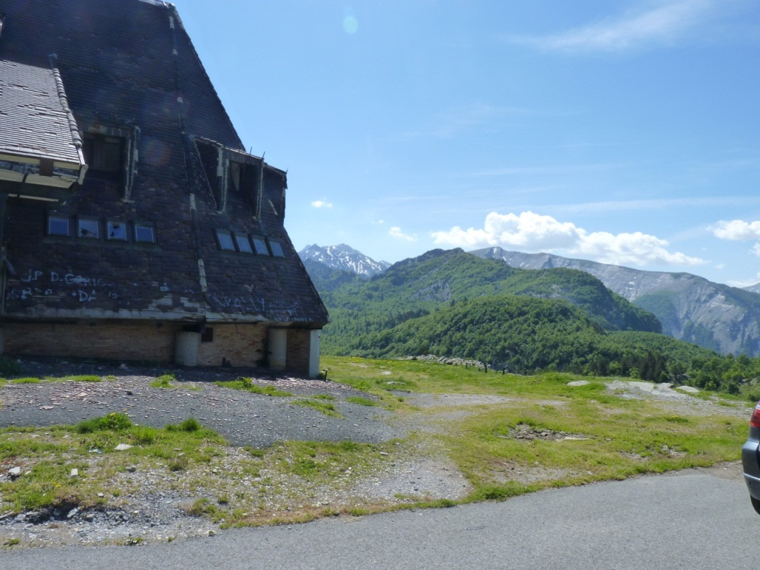

Donde se desciende a los llanos de Eskilzarra siguiendo las marcas rojas y blancas

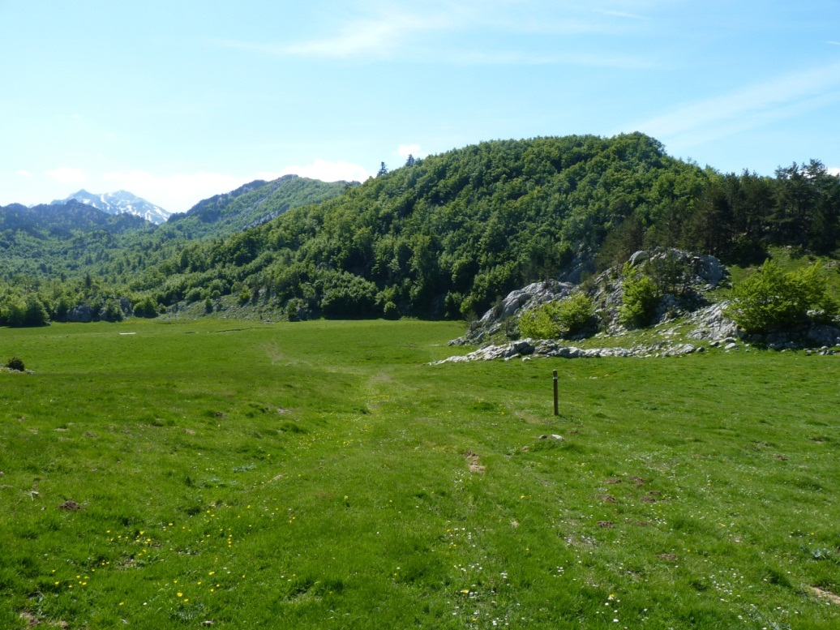

Hasta llegar al paso de Zemeto
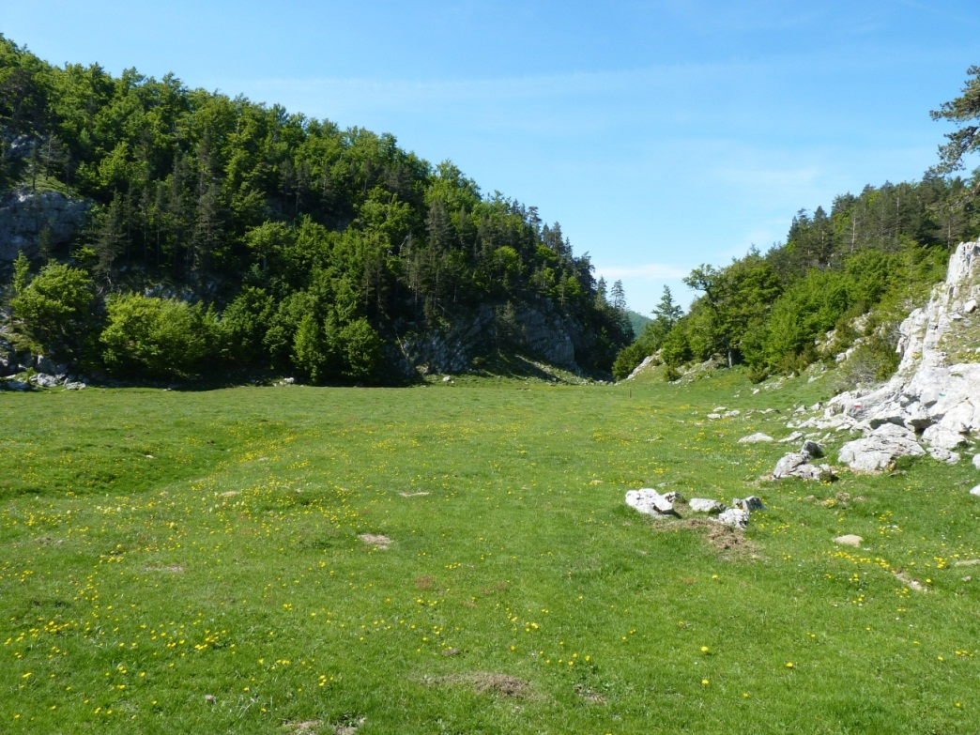
Que atravesaremos y en su extremo giraremos a la izquierda por ancho camino
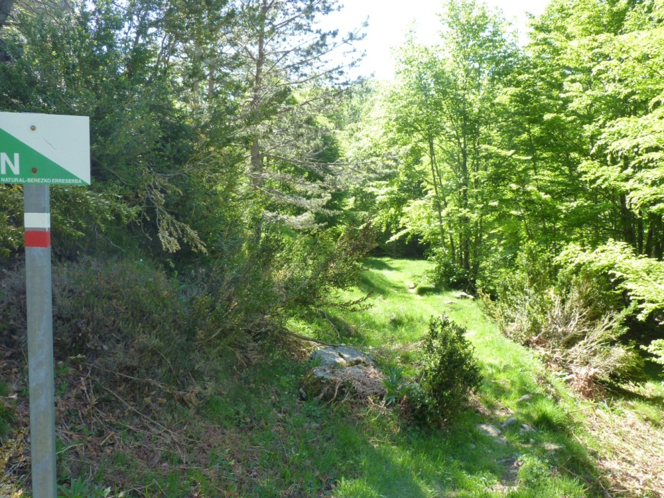

Que se adentra en el hayal y se convierte en senda, encontrando grandes ejemplares de Haya por el camino
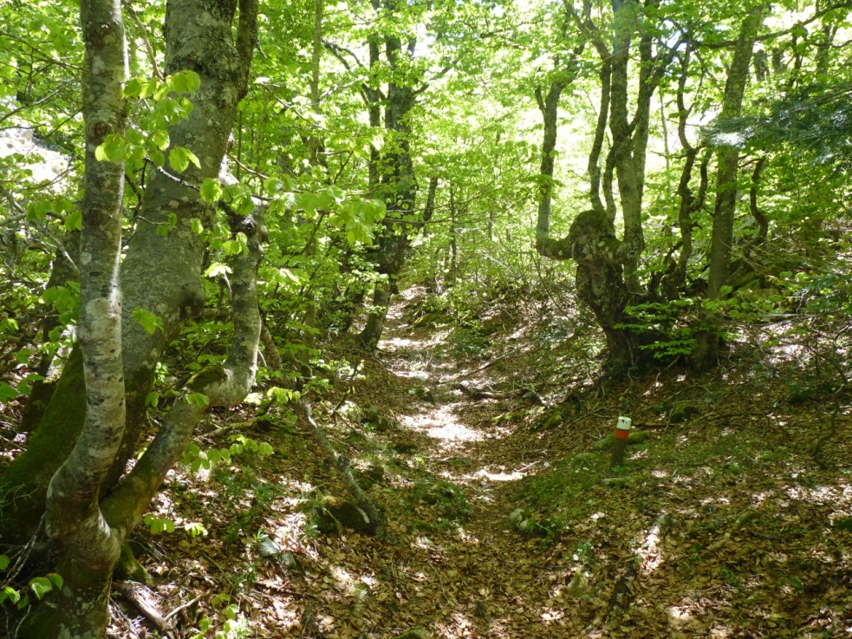

Continuaremos por el hayal siguiendo las marcas rojas y blancas y posteriormente las marcas naranjas y blancas hasta el collado de Lapazarra. Habremos tardado 2 h
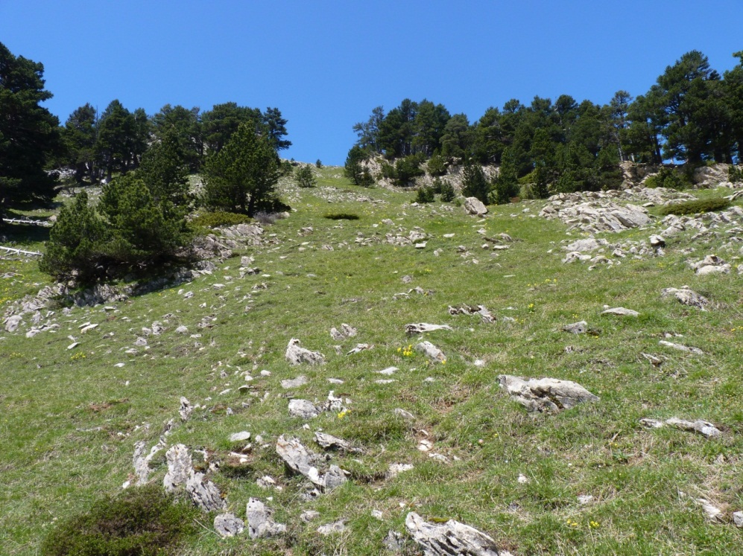

En el collado de Lapazarra abandonamos las marcas naranjas y blancas para subir a la derecha por una fuerte pendiente de hierba, que en 15’ nos deja en la parte superior desde donde se ve cercana la cima del Lapazarra
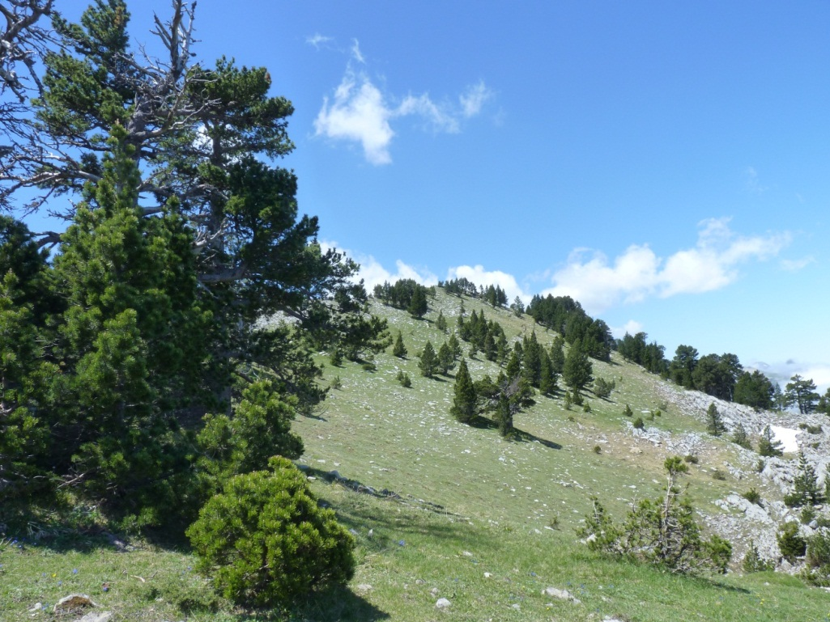

a la que llegaremos siguiendo la cresta en otros 15’
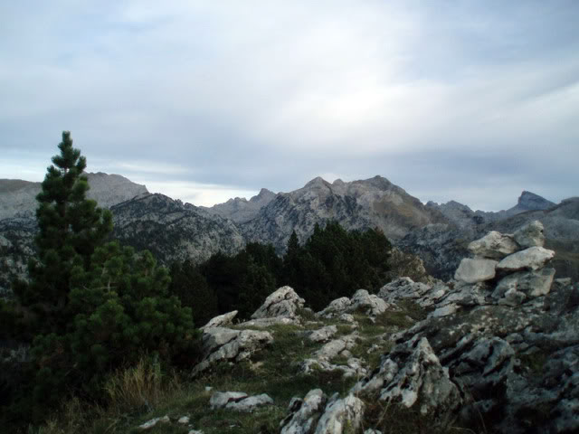

La bajada la realizaremos por el mismo camino hasta retomar nuevamente el camino con las marcas naranjas y blancas, que seguiremos a la derecha hasta el collado de Larrería

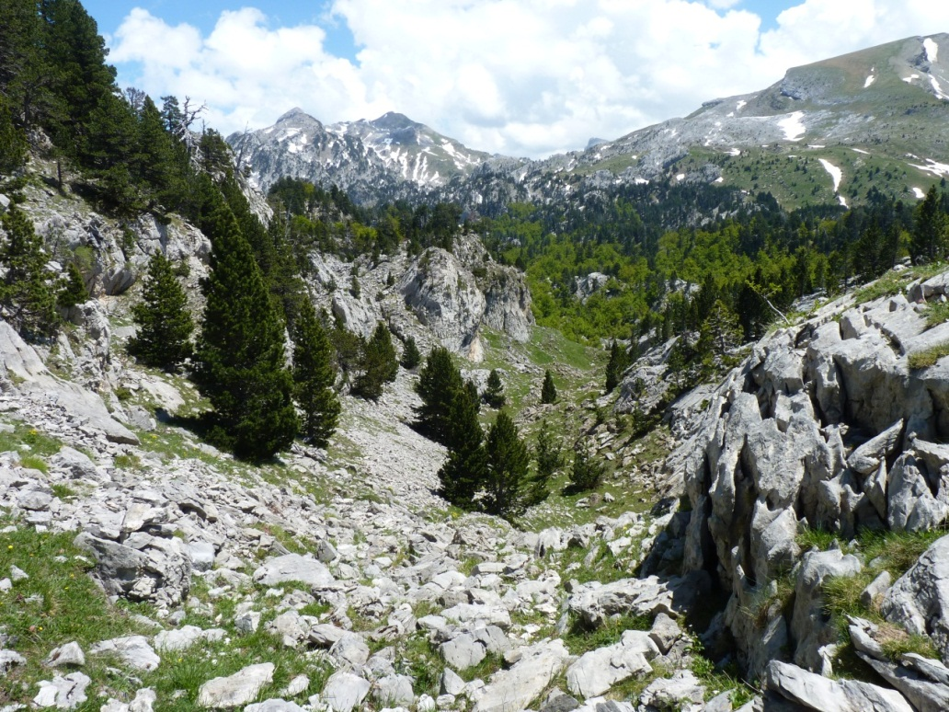

Collado Larreria
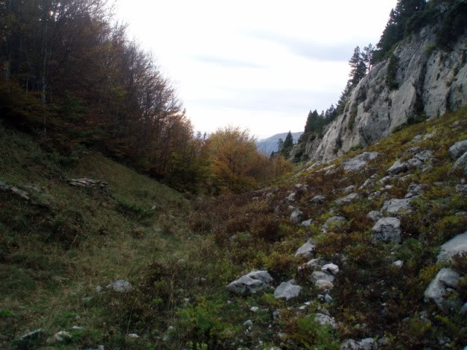

Tomamos la senda descendente donde encontramos algunos Kairs
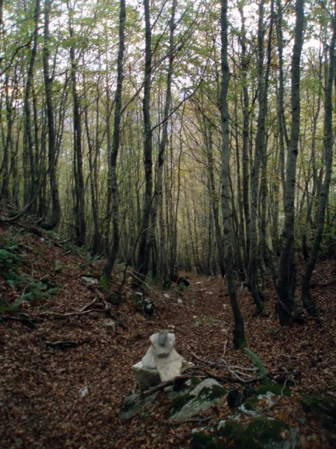

Pasamos por la Cueva de Antxomarro
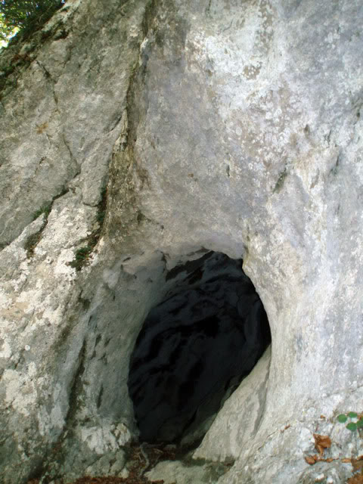

Saliendo al valle
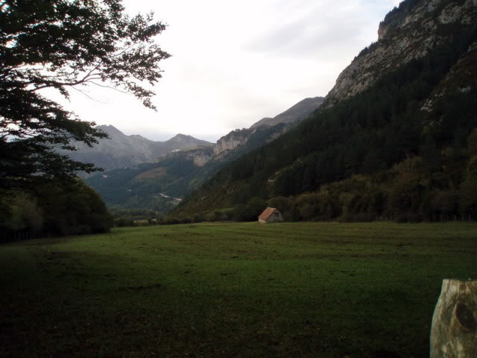

Camino de Mata de Haya

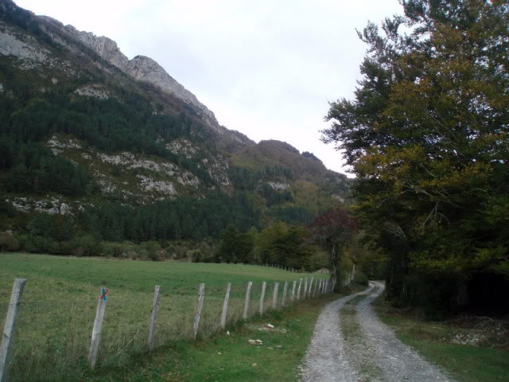

Mata de Haya. Habremos tardado 2 horas desde la cima


